Министерство образования Республики Беларусь

Учреждение образования

БЕЛОРУССКИЙ ГОСУДАРСТВЕННЫЙ УНИВЕРСИТЕТ

ИНФОРМАТИКИ И РАДИОЭЛЕКТРОНИКИ

Факультет компьютерных систем и сетей

Кафедра информатики

Дисциплина: Методы трансляции

ОТЧЕТ

к лабораторной работе №2

на тему

**ЛЕКСИЧЕСКИЙ АНАЛИЗ**

Студент Е. В. Ласевич

Преподаватель Н. Ю. Гриценко

Минск 2024

**СОДЕРЖАНИЕ**

1 Формулировка задачи 3

2 Теоретические сведения 4

3 Описание работы программы 5

Список использованных источников 8

Приложение А (обязательное) Исходный код программы 9

1 ФОРМУЛИРОВКА ЗАДАЧИ

Целью выполнения лабораторной работы является разработка лексического анализатора подмножества языка программирования, определенного в лабораторной работе 1.

В качестве задачи необходимо определить лексические правила, выполнить перевод потока символов в поток лексем, а также показать скриншоты нахождения четырех лексических ошибок разработанным анализатором.

2 ТЕОРЕТИЧЕСКИЕ СВЕДЕНИЯ

Лексический анализатор – это компонент компилятора, который выполняет первый этап процесса компиляции, а именно, разбивает исходный код программы на лексемы или токены.

Лексема (лексическая единица языка) – это структурная единица языка, которая состоит из элементарных символов языка и не содержит в своем составе других структурных единиц языка. Лексемами языков программирования являются идентификаторы, константы, ключевые слова языка, знаки операций. Состав возможных лексем каждого конкретного языка программирования определяется синтаксисом этого языка. [1]

Цель лексического анализатора заключается в том, чтобы преобразовать исходный код программы в последовательность лексем, которые затем будут использоваться в следующих этапах компиляции, таких как синтаксический анализ и семантический анализ.

Лексический анализатор выполняет следующие задачи:

1 Разбиение исходного кода на лексемы. Лексический анализатор сканирует исходный код программы и выделяет последовательность лексем. Он использует набор правил, называемых лексическими правилами или регулярными выражениями, для определения, какие символы образуют лексемы и как их классифицировать.

2 Игнорирование незначащих символов. Лексический анализатор игнорирует незначащие символы, такие как пробелы, табуляции и комментарии. Он пропускает эти символы и сосредотачивается только на значимых символах, которые образуют лексемы.

3 Проверка на корректность лексем. Лексический анализатор также проверяет, что каждая лексема соответствует правилам языка программирования. Если встречается некорректная лексема, то генерируется ошибка, которая может быть обработана в следующих этапах компиляции.

Таким образом, лексический анализатор играет важную роль в процессе компиляции, обеспечивая правильное разбиение исходного кода на лексемы, которые затем будут использоваться для дальнейшего анализа и преобразования программы. [2]

3 ОПИСАНИЕ РАБОТЫ ПРОГРАММЫ

В ходе лабораторной работы был разработан лексический анализатор языка *Kotlin* на языке программирования *Python*. При запуске кода скрипт считывает данные из файла, который передаётся в качестве параметра, после чего на экран выведется информация, полученная в ходе анализа.

В случае, если программа не нашла лексические ошибки в консоль выводится таблица имен. Пример этой таблицы представлен на рисунке 3.1.

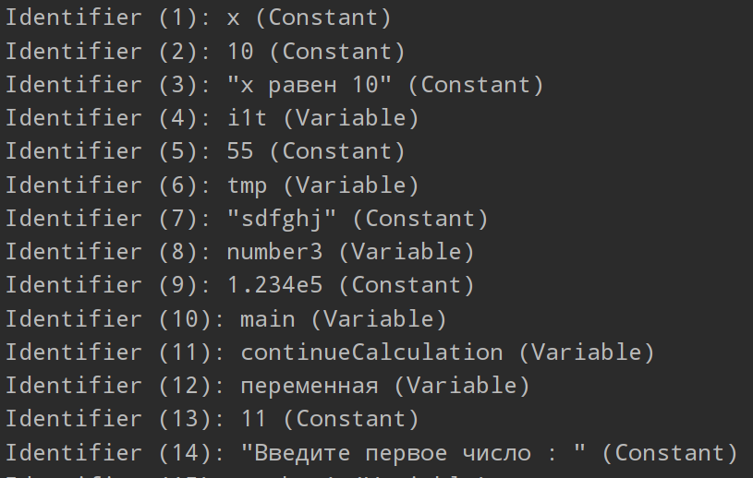

Рисунок 3.1 – Таблица имен

В случае же нахождения ошибки в консоль будет выведена информация об этой ошибке с указанием номера строки анализируемого кода, в которой она была найдена. Пример лексических ошибок при объявлении переменной изображен на рисунке 3.2.

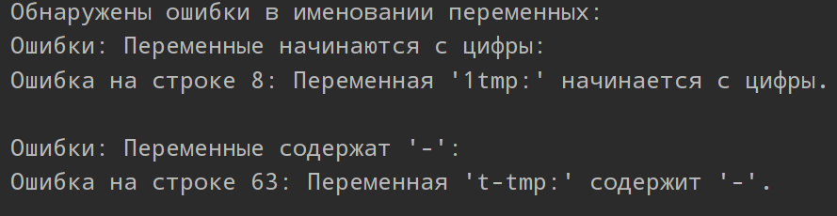

Рисунок 3.2 – Ошибки объявления переменных

Пример обработки ошибки, в которой не закрыты кавычки строки изображен на рисунке 3.3



Рисунок 3.3 – Ошибка не закрытые кавычки

Пример обработки ошибок, где используются не корректные числа изображен на рисунке 3.4.

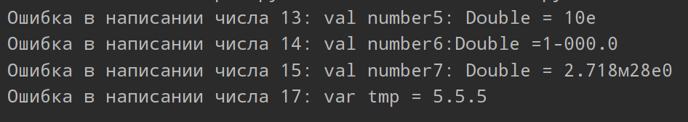

Рисунок 3.4 – Ошибки написания чисел

Пример обработки ошибки, в которой есть опечатка в ключевом слове изображен на рисунке 3.5.



Рисунок 3.5 – Ошибка опечатка в ключевом слове

Пример обработки ошибки, неправильного использования оператора изображен на рисунке 3.6



Рисунок 3.6 – Неверное использование оператора

Таким образом в ходе лабораторной работы был разработан лексический анализатор, который способен выводить в консоль таблицу имен, а также найденные лексические ошибки.

СПИСОК ИСПОЛЬЗОВАННЫХ ИСТОЧНИКОВ

[1] Назначение лексического анализатора [Электронный ресурс]. – Электронные данные. – Режим доступа: https://it.wireading.ru/hIzAVYomlf.

[2] [Электронный ресурс]. – Электронные данные. – Режим доступа: https://nauchniestati.ru/spravka/teoriya-kompilyaczii-leksicheskij-analizator/.

ПРИЛОЖЕНИЕ А

(обязательное)

Исходный код программы

**Файл main.py:**

import sys  
import check_numbers  
import check_keywords  
import check_operators  
import check_strings  
from check_variables import *  
from fix_file import *  
  
  
class Lexer:  
 def __init__(self):  
 self.keywords = {  
 "control": {"if", "else", "for", "while", "do", "return", "continue", "break", "when", "in", "is", "as",  
 "println", "readLine"},  
 "modifiers": {"var", "val", "fun", "package", "import"},  
 "types": {"Boolean", "Byte", "Char", "Double", "Float", "Int", "Long", "Short", "String", "Any", "Unit"},  
 "miscellaneous": {"true", "false", "null", "throw", "try", "catch", "finally", "object", "typealias"}  
 }  
 self.operators = {  
 "arithmetic": {"+", "-", "*", "/", "%"},  
 "assignment": {"=", "+=", "-=", "*=", "/=", "%=", "&=", "|=", "^=", "<<=", ">>="},  
 "comparison": {"==", "!=", "<", ">", "<=", ">="},  
 "logical": {"&&", "||", "!"},  
 "bitwise": {"&", "|", "^", "~", "<<", ">>"},  
 "ternary": {"?:", "?."},  
 "other": {"::", "->", "..", "!!", "@"}  
 }  
 self.symbols = {'(', ')', '{', '}', ':', ',', ';', '.', '[', ']', '?', '->', '?:', '?'}  
  
 def analyze(self, input_code):  
 token_table = []  
 identifier_table = []  
 keyword_table = set()  
 operator_table = set()  
 in_string = False  
 id_counter = 1  
 identifiers = {} # Словарь для отслеживания идентификаторов и их типов  
 for line in input_code:  
 tokens = []  
 current_token = ''  
 for char in line.strip():  
 if char == '"':  
 in_string = not in_string  
 if in_string:  
 current_token += char  
 else:  
 current_token += char  
 tokens.append(current_token)  
 current_token = ''  
 elif char == ' ' and not in_string:  
 if current_token:  
 tokens.append(current_token)  
 current_token = ''  
 elif char in {'(', ')'}:  
 if current_token:  
 tokens.append(current_token)  
 current_token = ''  
 tokens.append(char)  
 else:  
 current_token += char  
 if current_token:  
 tokens.append(current_token)  
  
 processed_tokens, id_counter = self.process_tokens(tokens, in_string, id_counter, identifiers)  
 token_table.extend(processed_tokens)  
 identifier_table.extend(  
 [(token_type, token_value, token_info) for token_type, token_value, token_info in processed_tokens if  
 token_type == "Identifier"])  
  
 # Заполнение таблиц ключевых слов и операторов  
 for token_type, token_value, token_info in processed_tokens:  
 if token_type.startswith("Keyword"):  
 keyword_table.add(token_value)  
 elif token_type.startswith("Operator"):  
 operator_table.add(token_value)  
  
 return token_table, identifier_table, keyword_table, operator_table  
  
 def process_tokens(self, tokens, in_string, id_counter, identifiers):  
 processed_tokens = []  
 is_variable_declaration = False # Флаг для отслеживания объявления переменной  
  
 for token in tokens:  
 if in_string:  
 processed_tokens.append(("String", token, ""))  
 elif token in self.keywords["control"]:  
 processed_tokens.append(("Keyword (control)", token, ""))  
 is_variable_declaration = False # Сбрасываем флаг при встрече ключевого слова  
 elif token in self.keywords["modifiers"]:  
 processed_tokens.append(("Keyword (modifiers)", token, ""))  
 is_variable_declaration = True # Устанавливаем флаг при встрече модификатора  
 elif token in self.keywords["types"]:  
 processed_tokens.append(("Keyword (types)", token, ""))  
 elif token in self.keywords["miscellaneous"]:  
 processed_tokens.append(("Keyword (miscellaneous)", token, ""))  
 is_variable_declaration = False # Сбрасываем флаг при встрече ключевого слова  
 elif token in self.operators["arithmetic"]:  
 processed_tokens.append(("Operator (arithmetic)", token, ""))  
 is_variable_declaration = False # Сбрасываем флаг при встрече оператора  
 elif token in self.operators["assignment"]:  
 processed_tokens.append(("Operator (assignment)", token, ""))  
 is_variable_declaration = False # Сбрасываем флаг при встрече оператора  
 elif token in self.operators["comparison"]:  
 processed_tokens.append(("Operator (comparison)", token, ""))  
 is_variable_declaration = False # Сбрасываем флаг при встрече оператора  
 elif token in self.operators["logical"]:  
 processed_tokens.append(("Operator (logical)", token, ""))  
 is_variable_declaration = False # Сбрасываем флаг при встрече оператора  
 elif token in self.operators["bitwise"]:  
 processed_tokens.append(("Operator (bitwise)", token, ""))  
 is_variable_declaration = False # Сбрасываем флаг при встрече оператора  
 elif token in self.operators["ternary"]:  
 processed_tokens.append(("Operator (ternary)", token, ""))  
 is_variable_declaration = False # Сбрасываем флаг при встрече оператора  
 elif token in self.operators["other"]:  
 processed_tokens.append(("Operator (other)", token, ""))  
 is_variable_declaration = False # Сбрасываем флаг при встрече оператора  
 elif token in self.symbols:  
 processed_tokens.append(("Symbol", token, ""))  
 is_variable_declaration = False # Сбрасываем флаг при встрече символа  
 else:  
 # Если это идентификатор, проверяем, был ли он уже встречен ранее  
 if token in identifiers:  
 # Если да, используем тот же тип  
 processed_tokens.append((identifiers[token], token, ""))  
 else:  
 # Иначе, добавляем новый идентификатор и определяем его тип  
 if is_variable_declaration:  
 # Если идентификатор в контексте объявления переменной, он является переменной  
 identifiers[token] = "Identifier"  
 token_info = "Variable"  
 else:  
 # Иначе он является константой  
 identifiers[token] = "Constant"  
 token_info = "Constant"  
 processed_tokens.append(("Identifier", token, token_info))  
 id_counter += 1  
  
 return processed_tokens, id_counter  
  
  
def print_table(title, data):  
 print(f"{title}:")  
 for index, item in enumerate(data, 1):  
 print(f"{index}: {item}")  
  
  
def print_tokens(token_table):  
 for index, token_info in enumerate(token_table, 1):  
 print(f"Token {index}: {token_info}")  
  
  
from collections import OrderedDict  
  
  
def print_identifiers(identifier_table):  
 unique_identifiers = OrderedDict()  
  
 for index, (token_type, token_value, token_info) in enumerate(identifier_table, 1):  
 if token_value not in unique_identifiers:  
 unique_identifiers[token_value] = token_info  
  
 for index, (identifier, info) in enumerate(unique_identifiers.items(), 1):  
 print(f"Identifier ({index}): {identifier} ({info})")  
  
  
def main():  
 lexer = Lexer()  
 filename = "corrected_test.kt"  
 with open(filename, 'r', encoding="UTF-8") as file:  
 input_code = file.readlines()  
 token_table, identifier_table, keyword_table, operator_table = lexer.analyze(input_code)  
  
 print("All tokens:")  
 print_tokens(token_table)  
 # print_table("Identifier Table", identifier_table)  
 print_identifiers(identifier_table)  
 print()  
 print_table("Keyword Table", keyword_table)  
 print()  
 print_table("Operator Table", operator_table)  
  
  
if __name__ == "__main__":  
 filename = "test.kt"  
 has_errors, digit_start_errors, hyphen_errors = check_variable_naming_errors(filename)  
 print_errors(has_errors, digit_start_errors, hyphen_errors)  
 if check_strings.check_quotes(filename):  
 sys.exit(0)  
 if has_errors:  
 sys.exit(0)  
 with open(filename, 'r', encoding="UTF-8") as file:  
 lines = file.readlines()  
 has_errors = check_numbers.check_numbers_in_lines(lines)  
 if has_errors:  
 sys.exit(0)  
 fixed_file()  
 filename = "corrected_test.kt"  
 code = check_keywords.read_code_from_file(filename)  
 error_type = "опечатка в ключевом слове"  
 error = check_keywords.find_typo_in_keywords(code)  
 if check_keywords.print_error(error_type, error):  
 sys.exit(0)  
 if check_operators.check_lexical_errors(filename):  
 sys.exit(0)  
  
 main()

**Файл check_keywords.py:**

import sys  
def read_code_from_file(filename):  
 with open(filename, 'r') as file:  
 code = file.readlines()  
 return code  
  
def find_typo_in_keywords(code):  
 keywords = ['if', 'else', 'while', 'for', 'when', 'return', 'fun', 'class', 'interface', 'object', 'package', 'import', 'val', 'var']  
 for line_number, line in enumerate(code, 1):  
 words = line.split()  
 for word in words:  
 if word not in keywords:  
 min_diff = float('inf')  
 closest_keyword = None  
 for keyword in keywords:  
 if len(word) == len(keyword):  
 diff_count = sum(c1 != c2 for c1, c2 in zip(word, keyword))  
 if diff_count < min_diff:  
 min_diff = diff_count  
 closest_keyword = keyword  
 if min_diff == 1:  
 return line_number, word, closest_keyword  
 return None  
  
def print_error(error_type, error):  
 if error:  
 line_number, word, closest_keyword = error  
 print("Обнаружена лексическая ошибка типа '{}' в строке {}: {}, ближайшее ключевое слово: {}".format(error_type, line_number, word, closest_keyword))  
 sys.exit(0)

**Файл check_variables.py:**

def check_variable_naming_errors(filename):  
 has_errors = False  
 digit_start_errors = []  
 hyphen_errors = []  
 with open(filename, 'r') as file:  
 lines = file.readlines()  
 for i, line in enumerate(lines):  
 words = line.split()  
 for j, word in enumerate(words):  
 if word in ['var', 'val'] and j < len(words) - 1:  
 next_word = words[j + 1]  
 if next_word[0].isdigit():  
 has_errors = True  
 digit_start_errors.append((i + 1, next_word))  
 elif '-' in next_word:  
 has_errors = True  
 hyphen_errors.append((i + 1, next_word))  
 return has_errors, digit_start_errors, hyphen_errors  
  
  
def print_errors(has_errors, digit_start_errors, hyphen_errors):  
 if has_errors:  
 print("Обнаружены ошибки в именовании переменных:")  
 if digit_start_errors:  
 print("Ошибки: Переменные начинаются с цифры:")  
 for error in digit_start_errors:  
 print(f"Ошибка на строке {error[0]}: Переменная '{error[1]}' начинается с цифры.")  
 if hyphen_errors:  
 print("\nОшибки: Переменные содержат '-':")  
 for error in hyphen_errors:  
 print(f"Ошибка на строке {error[0]}: Переменная '{error[1]}' содержит '-'.")  
  
 else:  
 pass

**Файл check_strings.py:**

def read_code_from_file(filename):  
 with open(filename, 'r') as file:  
 code = file.readlines()  
 return code  
  
def are_quotes_closed(line):  
 stack = []  
 for i, char in enumerate(line):  
 if char == '"':  
 if stack and stack[-1][0] == '"':  
 stack.pop()  
 else:  
 stack.append(('"', i))  
 elif char == "'":  
 if stack and stack[-1][0] == "'":  
 stack.pop()  
 else:  
 stack.append(("'", i))  
 if stack:  
 return False, stack[-1][1] # Возвращаем False и позицию символа в строке  
 return True, None  
  
def check_quotes(filename):  
 code = read_code_from_file(filename)  
 has_errors = False  
 for line_number, line in enumerate(code, 1):  
 result, error_position = are_quotes_closed(line)  
 if not result:  
 print("Ошибка: Незакрытые кавычки в строке {} файла {}".format(line_number, filename))  
 has_errors = True  
 break  
 if not has_errors:  
 pass  
 return has_errors